**Классный час «Если добрый ты…»**

**Ход классного часа**

**I. Организация класса**

**II. Актуализация знаний**

...Крошка-сын к отцу пришёл,  
и спросила кроха:  
- Что такое хорошо   
И что такое плохо?

- Знакомы ли Вам эти строки? Определите тему сегодняшнего урока.

**Ш. Изучение нового**

***1. Определение понятий***

Добро и зло. Это основные нравственные понятия, которыми руководствуется каждый человек в своей жизни. Что такое добро? И что такое зло? Над этими вопросами люди размышляют на протяжении всей истории. Давайте же и мы сегодня попробуем сделать для себя этот вывод.

Попробуйте дать определения:

***Добро*** – это...

***Зло*** – это...

Вот как даёт эти определения в своём словаре В.И. Даль:

**Добро** – это всё то, что полезно людям и обществу, что способствует улучшению жизни, возвышению личности, совершенствованию общества.

**Зло** – это всё то, что противоположно добру, что губит душу человека и отношения между людьми, побуждает совершать плохие поступки, разжигает вражду.

Уже в древние времена считалось, что отступление от нравственности, неумение различать добро и зло ведут к разрушению человеческой личности. Как существует добро, так есть и зло, которое всегда желает помешать добру, уничтожить его.

Тема добра и зла звучит в фильмах, сказках. И обычно добро и доброжелательность побеждает зло.

Зло – это несовершенство, это незнание, это невежество, это слабость, и поэтому зло старается показать себя сильным, запугать, потому что само должно обороняться от света, от добра. Почему же добро всегда одерживает победу над злом? У зла мало друзей, и зло осуждается всем миром, и в конечном результате всегда побеждает добро.

***3. Просмотр фильма “Хорошие песни” и обсуждение***

-Оцените поведение Галины Федоровны, её отношение к молодому поколению.

-Какими качествами обладает маленький мальчик Дениска?

-Как ребятам удалось поменять мнение пожилой женщины?

-Какое впечатление на вас произвели молодые люди?

***4. Практикум***

а) На доске значки Добра и Зла. На карточках записаны черты характера.

- Распределим качества – “помощники добра” и “помощники зла”

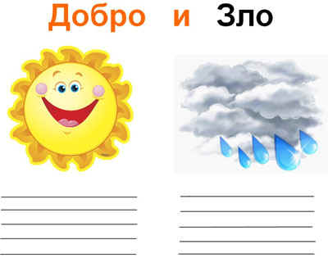

*Мужество, хвастливость, жестокость, скромность, милосердие, совесть, трусость, зависть, жадность, гнев, честность, тактичность, болтливость, хитрость, бестактность, лживость, малодушие, справедливость, выдержка, эгоизм, спокойствие, агрессивность.*

б) Итак, мы провели чёткую границу между добром и злом. А в жизни всегда ли возможно провести эту границу? Приведите примеры, где, казалось бы, делая добро, мы совершаем зло.

Оцените ситуацию:

Ситуация 1. Маша получила “2” и для того, чтобы мама её меньше ругала, вымыла всю посуду и убралась в комнате.

Ситуация 2. Чтобы лучший друг не получил “2” за контрольную, Костя дал ему списать задания из своей тетрадки.

**V. Итог урока**

Добро и зло творить всегда  
Во власти всех людей.  
Но зло творится без труда,   
Добро творить трудней.

- И помните: всё в ваших руках!

**VI. Домашнее задание**

**Всем:**

Подумать, какие добрые поступки вы совершили за свою жизнь. Спросить у своих близких, доводилось ли им совершать добрые дела.

***Видеоролик на песню “Дорогою добра”***